SPODBUJANJE ZDRAVJA SKOZI PRIJATELJSTVO
Otroci iz skupine Jagode smo v letošnjem šolskem letu 2025/2026 vključeni v projekt Zdravje v vrtcu z rdečo nitjo »Male roke gradijo velika prijateljstva«.
Kot prvo dejavnost smo izdelali plakat z naslovom Kako skrbim za svoje zdravje, nato pa smo prisluhnili in si ogledali lutkovno uprizoritev zgodbe Bobek in barčica. Namen dejavnosti je bil, da otroci spoznavajo pomen zdravja ter razvijajo socialne in čustvene veščine.
Z otroki smo se pogovarjali o tem, kaj pomeni biti zdrav in kako lahko sami poskrbimo za svoje telo. Otroci so navajali različne ideje, kot so zdrava prehrana, skrb za čiste roke, nega zob, gibanje in počitek. Iz “Škatlice zdravja” so izžrebali sličice zdravih in nezdravih navad, jih skupaj pregledali in nato nalepili na plakat. Končni izdelek smo razstavili na hodniku pred skupino, kjer si ga lahko ogledajo tudi starši.
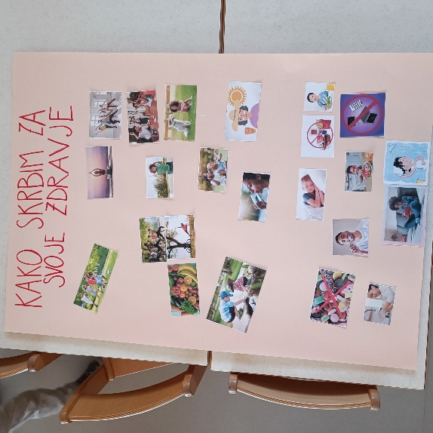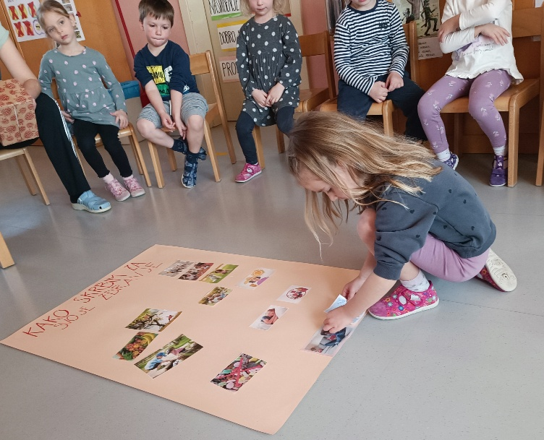
Skupino je obiskala tudi upokojena vzgojiteljica, babica enega izmed otrok, kar je lepo prispevalo k medgeneracijskemu povezovanju. Otrokom je ob knjigi predstavila zgodbo Bobek in barčica, nato pa jo še uprizorila z lutkami. Otroci so z velikim zanimanjem spremljali predstavo, kasneje pa so lutke tudi sami preizkusili in poustvarjali dele zgodbe.
Dejavnosti smo nadgradili še z glasbo. Otroci so se naučili pesem o prijateljstvu »Poj z menoj, prijatelj moj!«, ob kateri so igrali na glasbila, razvijali občutek za ritem ter sodelovanje v skupini. S tem smo še dodatno poudarili pomen prijateljstva, sodelovanja in medsebojne pomoči.
Projekt Zdravje v vrtcu omogoča celostno razumevanje zdravja, saj poleg telesnega vključuje tudi socialno in čustveno dobrobit. Takšne dejavnosti pomembno prispevajo k zdravemu razvoju otrok, zato jih bomo z veseljem še naprej vključevali v naše delo.
Patricija Štakolič, skupina Jagode

